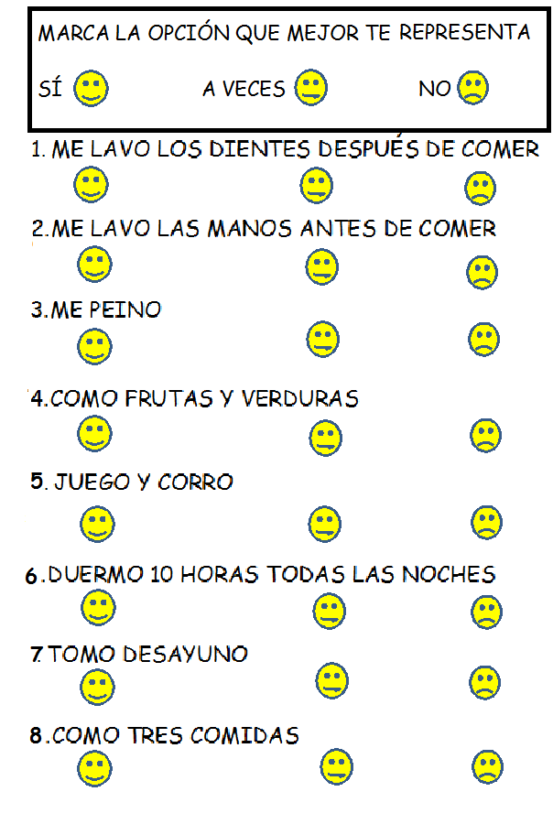
ACTIVIDAD: UNA VIDA SALUDABLE

Elaborado por: Carmen Salazar

